**Pengaruh Variasi Konsentrasi dan Debit Pada Pengolahan Air *Artificial* (Campuran *Grey Water dan Black Water*) Menggunakan Reaktor UASB**

**Fauzia Rahmiyati Yazid, Syafrudin, dan GanjarSamudro**

Program Studi Teknik Lingkungan

Fakultas TeknikUNDIP, Jl. Prof H. Sudarto SH Tembalang Semarang

Email: ziayazid@ymail.com

***ABSTRACT***

*In this studyMixture of domestic grey water and black water were investigated. This Mixture consists of Biological Oxygen Demand (BOD), Chemical Oxygen Demand (COD), Total Suspended Solid (TSS), and Nitrate (NO3). This research investigated the influence of concentration and flow variation parameters to treating the Mixture Grey Water and Black Water. Effluent quality of decreasing concentration varied by the concentration and flow recorded BOD was about102-544 mg/l, COD was about287-1.230 mg/l,TSS was about 280-780 mg/l and For treating nitrate the result was fair enough than others was about 4-12 mg/l. According to the flow variation resulted the retention time are4, 6and 8hours. The best effluent quality was happened878 mg/LCOD, and varied by flow are 0,125. The results of research showedthe higher concentration will decrease the value of BOD and Nitrate removal, due to the influence of pH.The higher flow will decrease the value of BOD and increase COD, TSS, and Nitrate removal, and optimum condition ensued ata debit of0,125 l/hour.*

***Keywords****: UASB, black water, grey water, concentration, flow*

**Pendahuluan**

**Latar Belakang**

Limbah domestik memiliki kontribusi yang besar terhadap pencemaran badan air, hal ini karena masih sedikitnya pengolahan limbah cair domestik. Salah satunya adalah kotoran manusia, (*human feces*) yang masuk kedalam jenis *pathogenic pollutant* (Wendland, 2008) dan juga urin. Menurut Azwar (1999) kedua jenis kotoran manusia ini sebagian besar berupa air, terdiri dari zat-zat organik (sekitar 20% untuk tinja dan 2,5% untuk air seni), serta zat-zat anorganik seperti nitrogen, asam fosfat, sulfur, dan sebagainya. Jenis limbah domestik yang lain adalah limbah domestik anorganik yang diakibatkan oleh plastik serta penggunaan deterjen, *shampoo*, cairan pemutih, pewangi dan bahan kimia lainnya. Limbah domestik jenis ini relatif lebih sulit untuk dihancurkan (Aris, 2006). Limbah cair ini disebut *black water* dan limbah cair dari mandi-cuci yang disebut *grey water*. *Black water* oleh sebagian penduduk dibuang melalui *septic tank*, namun sebagian dibuang langsung ke sungai. Sedangkan *grey water* hampir seluruhnya dibuang ke sungai melalui saluran (Rahmi dan Winarti, 2009). Perilaku tersebut masih dilakukan oleh sebagian besar penduduk, maka kemungkinan tercampurnya *black water* dan *grey water* masih cukup besar. sehingga perlu diteliti potensi pengolahannya.

Pada pengelolaan air limbah, proses pengolahan secara anaerobik telah diterapkan sejak lama. Keuntungan utamanya adalah, proses anaerobik dapat memproduksi biogas dan menghasilkan produksi lumpur yang lebih kecil, dibandingkan dengan proses aerobik (Wendland, 2008). Beberapa diantaranya adalah yang umum digunakan adalah: *septic tank, imhof tank,* kolam anaerobik*, UASB* (*upflow anaerobic sludge blanked*) dan*anaerobic filter*. Dengan beban COD dan BOD yang tinggi, pengolahan anaerob dapat dianggap sebagai alternatif teknologi sederhana dan ekonomis (Tomo, 1997). Salah satu alternatif pengolahan yang tepat untuk mengolah air limbah domestik adalah dengan menggunakan reaktor *Upflow Anaerobic Sludge Blanket* (UASB) yang mempunyai kemampuan mengolah air limbah dengan beban organik tinggi dan toleran terhadap beban kejut (*shock loading)* (Shanmugam dan Akunna, 2008).

Menurut Keputusan Menteri Lingkungan Hidup No. 112 Tahun 2003, parameter dominan yang ada pada limbah domestik antara lain adalah BOD, TSS pH, minyak dan lemak. Pada penelitian ini dipilih parameter BOD, COD, TSS dan nitrat. Pemilihan parameter didasarkan pada parameter yang dominan pada air limbah domestik. COD memiliki hubungan dengan BOD, bahwa nilai BOD merupakan bagian dari COD. Nilai BOD *ultimate* selalu lebih kecil dari nilai COD (Tchobanoglous *et al.*, 2003). Nilai BOD dan COD yang terkandung dalam air limbah domestik merupakan parameter yang penting untuk proses denitrifikasi yang diperlukan sebagai donor elektron untuk NO3-N. Hal ini dapat disimpulkan bahwa dalam penyisihan BOD, COD, dan, NO3-Npada pengolahan limbah cair memiliki hubungan yang berbanding lurus (Salmah, 2004), sedangkan TSS yang merupakan partikel tersuspensi pada air limbah mengandung hampir 70% dari total COD (Aiyuk *et al.,* 2010). Keempat parameter jika tidak diolah dapat menyebabkan kerusakan lingkungan.

Oleh karena itu, diperlukan adanya suatu penelitian tentang kinerja pengolahan air limbah domestik campuran menggunakan UASB. Penelitian ini, menggunakan air limbah *artificial* yang akan dianalisis dengan melakukan variasi debit dan variasi konsentrasi influen sebagai pendekatan terhadap jumlah debit air buangan yang bervariasi tergantung pada kualitas dan kuantitas persediaan air, laju struktur, ekonomi, sosial dan karakteristik masyarakat lainnya (Metcalf dan Edy, 2003). Sehingga dapat dianalisis faktor–faktor yang mempengaruhi penyisihan kadar BOD, COD, TSS, dan nitrat, dan diharapkan hasil yang didapat telah memenuhi baku mutu.

**Tujuan**

Penelitian ini dilakukan untuk mengetahui kinerja reaktor UASB dalam mengolah limbah cair domestik campuran *grey water* dan *black water.*

**METODOLOGI PENELITIAN**

Penelitian ini dilakukan dalam skala laboratorium, yang selanjutnya akan digunakan pada skala yang lebih besar. Miniatur pengolahan dengan UASB ini dioperasikan untuk mendapatkan efisiensi penurunan BOD, COD, TSS, dan nitrat serta hubungan keempat parameter tersebut dengan variasi debit dan konsentrasi. Limbah cair yang digunakan pada penelitian ini adalah limbah *artificial.* Karakteristik limbah yang digunakan dalam penelitian ini adalah karakteristik air limbah domestik campuran *grey water* dan*black water*dari Kelurahan Gabahan dan Perumahan Bukit Semarang Baru, Semarang. Variabel bebas yang digunakan, yaitu debit influen dan konsentrasi BOD, COD, TSS dan Nitrat. Variabel kontrolnya adalah pH, suhu air limbah. Sedangkan variabel terikatnya adalah efisiensi penurunan BOD, COD, TSS, dan nitrat.

Tahapan dalam penelitian yang pertama adalah tahap persiapan. Yang dilakukan adalah pengaturan debit, persiapan alat dan bahan yang digunakan dalam penelitiandanpembuatan reaktor. Debit yang digunakan sebesar 0,25 L/jam, 0,168 L/jam, dan 0,125 L/jam, dengan masing-masing debit menggunakan 3 reaktor, dan masing-masing reaktor dengan debit yang sama memiliki konsentrasi limbah yang berbeda. Volume reaktor dirancang memiliki volume masing-masing sebesar 1 L. Proses aklimatisasi dilakukan dalam dua tahap, yaitu dengan konsentrasi air limbah sebesar 50% dan 100%. Apabila aklimatisasi berhasil yang ditandai dengan penurunan COD mencapai angka penurunan yang stabil, kemudiandilanjutkanke tahap *running* dengan memvariasikan debitdankonsentrasi air limbah. Lalu dilakukan pengambilan data untuk kemudian dianalisisagar diketahui hubungan antara variasi debit, variasi konsentrasi dengan efisiensi penyisihan parameter pencemar, dan kondisi optimum reaktor.

**HASIL DAN PEMBAHASAN**

Tabel 1 menunjukkan variasi konsentrasi yang digunakan dalam tahap aklimatisasi 100% dan tahap running. Pada tahap aklimatisasi 50%, digunakan konsentrasi sebesar 50% dari konsentrasi aslinya.

**Tabel 1.** Variasi konsentrasi dalam jumlah 100%

|  |  |  |  |  |
| --- | --- | --- | --- | --- |
| **Status** | **Konsentrasi (mg/L)** | | | |
| **BOD** | **COD** | **TSS** | **NO3** |
| Konsentrasi Kecil | 415 | 878 | 850 | 27 |
| Konsentrasi Sedang | 617 | 1.352 | 1.100 | 36 |
| Konsentrasi Besar | 847 | 1.623 | 1.350 | 45 |

*Sumber: HasilAnalisis, 2012*

Konsentrasi rendah dialirkan pada 3 reaktor, yaitu R4, R6, dan R8. Konsentrasi sedang dialirkan pada 3 reaktor, yaitu S4, S6 dan S8. Konsentrasi tinggi dialirkan pada 3 reaktor, yaitu T4, T6 dan T8. Untuk keterangan jenis reaktor terdapat pada Tabel 2.

**Tabel 2.**Reaktor Berdasarkan Variasi Konsentrasi Debit

|  |  |  |
| --- | --- | --- |
| **Nama Reaktor** | **Status Konsentrasi** | **Debit (L/jam)** |
| R4 | Rendah | 0,25 |
| R6 | Rendah | 0,168 |
| R8 | Rendah | 0,125 |
| S4 | Sedang | 0,25 |
| S6 | Sedang | 0,168 |
| S8 | Sedang | 0,125 |
| T4 | Tinggi | 0,25 |
| T6 | Tinggi | 0,168 |
| T8 | Tinggi | 0,125 |

*Sumber: Hasil Analisis, 2012*

Dari Tabel 2 dapat dijelaskan bahwa jenis reaktor ditentukan berdasarkan variasi debit dan variasi konsentrasinya. Variasi debit dilakukan dengan menentukan *hydraulic retention time* dari masing-masing reaktor. Hal ini karena tiap reaktor memiliki volume yang sama. Reaktor dengan nilai HRT 4 jam memiliki debit sebesar 0,25 L/Jam, reaktor dengan nilai HRT 6 jam memiliki debit sebesar 0,168 L/Jam, dan reaktor dengan HRT 8 jam memiliki debit sebesar 0,125 L/Jam. Nilai debit sama untuk tiap variasi konsentrasinya.

**Hasil Aklimatisasi**

Pada proses aklimatisasi konsentrasi ±50% yang ditandai dengan penurunan nilai COD. Penurunan COD terbesar terjadi pada konsentrasi rendah dan pada debit 0,125 L/Jam dengan waktu detensi 8 jam. Menurut Ahmad (1999) hal ini terjadi karena laju alir umpan yang rendah sehingga mikroorganisme memiliki waktu yang lebih lama untuk mendegradasi senyawa organik yang terkandung di dalam limbah cair yang diolah. Adanya perpanjangan waktu tinggal menyebabkan pertumbuhan bakteri dari fase lag yang merupakan suatu periode penyesuaian yang sangat penting untuk penambahan metabolit pada kelompok sel, menuju tingkat yang setaraf dengan sintesis sel maksimum (Brock dan Madigan, 1991).

Pada tiap variasi konsentrasi terjadi penurunan efisiensi pada hari ke-3. Hal ini terjadi karena aktifitas enzim dipengaruhi oleh pH. Aktifitas enzim yang dapat diterima dalam pembentukan bakteri asam terjadi pada pH di bawah 5,0. Turunnya nilai pH disebabkan adanya aktifitas bakteri asetogenesis yaitu, senyawa–senyawa organik dihidrolisa menjadi senyawa-senyawa yang lebih sederhana. Untuk proses metanogenik tidak dapat terjadi pada pH di bawah 6,2 dan sebagian besar bakteri anaerobik bekerja efektif pada rentang pH 6,8-7,2 (Gerardi, 2003). Tetapi pada hari tersebut tidak dilakukan pengukuran pH. Pengukuran pH dilakukan pada hari terakhir, yaitu pada hari ke-7, pH untuk tiap variasi konsentrasi berkisar 6,97 - 7,16 dapat dilihat pada gambar 4.1 efisiensi tiap konsentrasi mengalami peningkatan, sehingga dapat dipastikan bakteri bekerja dengan baik pada rentang pH tersebut.

Jika membandingankan tiga variasi debit, penurunan terbesar terjadi pada debit terkecil, yaitu 0,125 L/Jam dengan waktu tinggal 8 jam, sesuai dengan penelitian yang dilakukan Ahmad (1999) tingginya tingkat penyisihan disebabkan oleh laju alir umpan yang rendah sehingga mikroorganisme memiliki waktu yang lebih lama untuk mendegradasi senyawa organik yang terkandung di dalam limbah cair yang diolah. Data disajikan pada gambar dibawah ini:

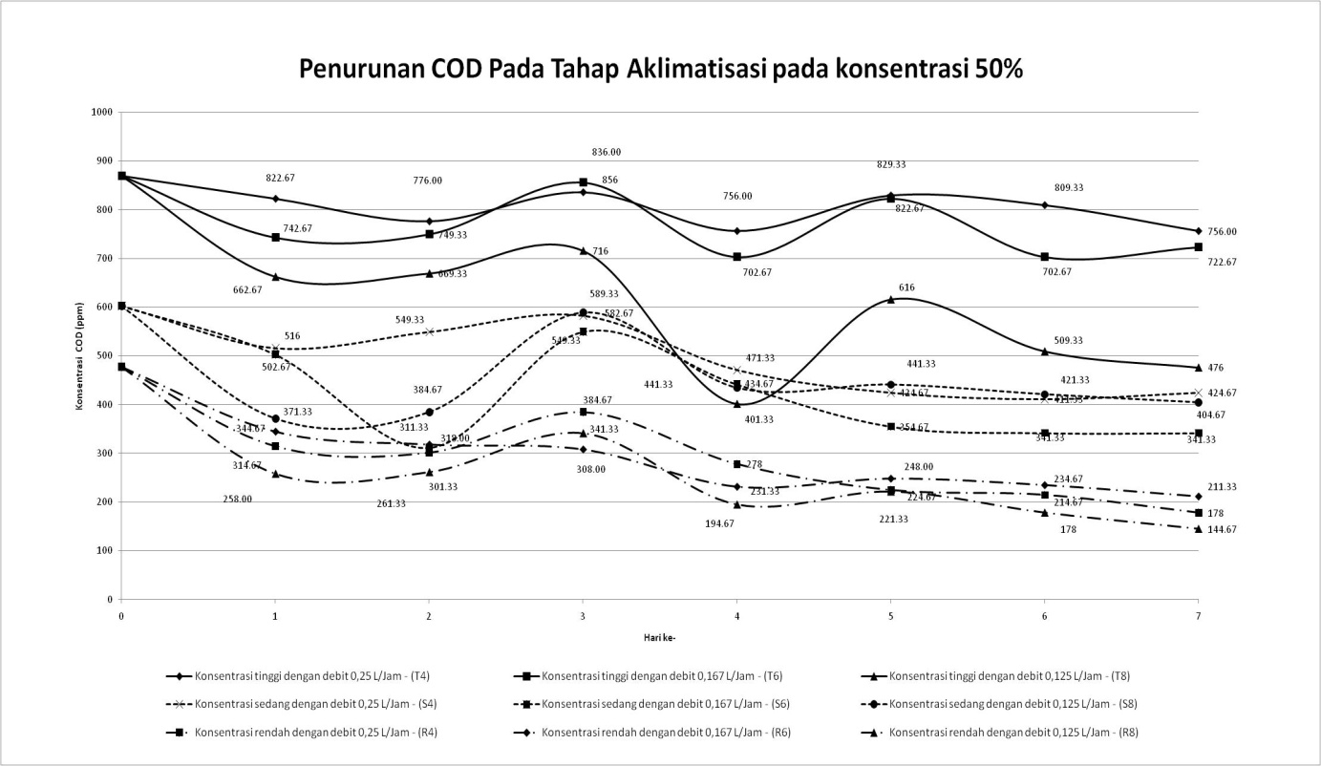

**Gambar 1.** GrafikPenurunan COD pada Konsentrasi 50%

*Sumber :HasilAnalisis, 2012*

Aklimatisasi tahap 50% dilakukan selama seminggu dimulai dari tanggal 17 Mei sampai 23 Mei 2012. Titik akhir aklimatisasi dicapai ketika penurunan COD telah menunjukkan angka yang stabil, yaitu pada kondisi penyisihan senyawa organik telah konstan dengan fluktuasi yang tidak lebih dari 10% (Herald, 2010). Dari proses aklimatisasi 50% titik kestabilan tercapai pada hari ke-5, hari ke-6 dan hari ke-7 yaitu pada tanggal 21 sampai 23 Mei 2012, dengan jumlah COD yang tersisih yang tidak jauh berbeda. Setelah itu dilakukan pengurasan pada bak *influent* untuk proses aklimatisasi tahap 2 dengan konsentrasi 100% yaitu dengan konsentrasi influen sebesar 878 mg/l COD. Proses aklimatisasi tahap 2 dilakukan selama 5 hari, mulai 24 Mei 2012 hingga 28 Mei 2012.

Pada proses aklimatisasi 100% penurunan COD terbesar pada reaktor konsentrasi rendah terjadi pada reaktor R6, dengan jumlah COD *effluent* pada titik ke-3, titik ke-4, dan titik ke-5 sebesar 370 mg/l, 378 mg/l, 349 mg/l. Pada konsentrasi sedang penyisihan COD terbesar terjadi pada reaktor S8 dengan kualitas efluen pada tiga hari terakhir sebesar 565 mg/l, 191 mg/l dan 303 mg/l. Untuk reaktor konsentrasi tinggi, penurunan COD terbesar terjadi pada reaktor T8 dengan jumlah COD tersisa pada tiga hari terakhir sebesar 1.157 mg/l, 191 mg/l dan 303 mg/l. Dari ketiga jenis reaktor, pengolahan dengan kualitas terbaik pada reaktor konsentrasi sedang dengan kemampuan penyisihan COD paling besar. Berikut data penurunan COD aklimatisasi100% disajikan pada gambar di bawah ini :

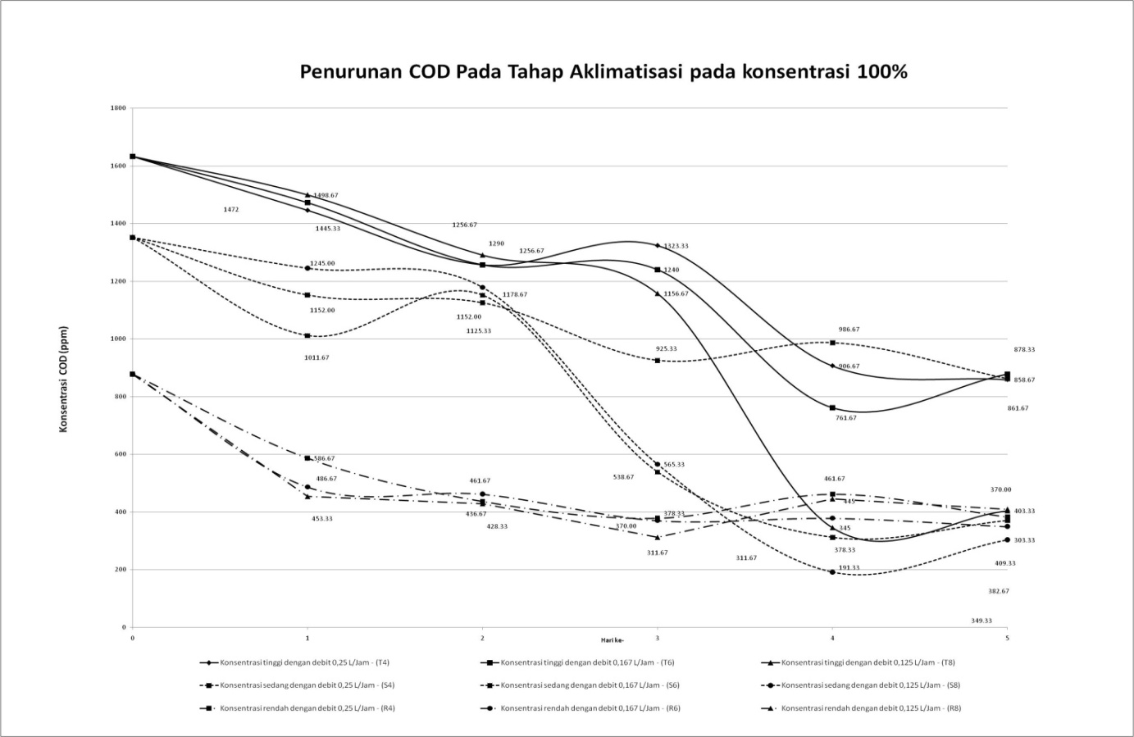

**Gambar 2.** Penurunan COD pada Konsentrasi 100%

*Sumber :HasilAnalisis, 2012*

Jika dilihat dari variasi debit, reduksi COD terbesar terjadi pada debit 0,125 L/Jam dengan HRT 8 Jam, sama halnya dengan yang terjadi pada proses aklimatisasi 50%, bahwa harus cukup lama untuk proses metabolisme oleh bakteri anaerobik dalam reaktor pengurai (Sterritt dan Lester, 1988). Hal serupa juga terjadi pada penelitain yang dilakukan Husin (2008) bahwa terjadi peningkatan efisiensi seiring bertambahnya waktu tinggal pada reaktor berarti ini, semakin lama limbah berada dalam sistem akibatnya kontak antar biomassa dengan substrat juga semakin lama dengan demikian proses degradasi biologis berlangsung semakin baik, sehingga efisiensi penurunan total COD juga meningkat Selanjutnya aklimatisasi bisa dilanjutkan ke tahap running ditunjukkan pada tiap-tiap konsentrasi telah menunjukkan penurunan COD dengan efisiensi berkisar 50%-85%.

**Hasil *Running***

**Hasil Penurunan COD**

Pada proses *running* 100% penurunan COD terbesar pada reaktor konsentrasi rendah terjadi pada reaktor R8, dengan jumlah COD *effluent* rata-rata adalah sama, sebesar 302 mg/l. Pada konsentrasi sedang penyisihan COD terbesar terjadi pada reaktor S6 dengan COD efluen rata-rata adalah sebesar 993 mg/l. Untuk reaktor konsentrasi tinggi, penurunan COD terbesar terjadi pada reaktor T4 dengan jumlah COD *effluent* sebesar 1.171 mg/l. Dari ketiga jenis reaktor, penurunan COD terbesar terjadi pada reaktor konsentrasi rendah, yaitu reaktor R8 dengan debit 0,125 L/Jam dengan waktu detensi 8 jam memiliki kualitas *effluent* yang paling baik, karena mampu mereduksi kurang lebih sebagian COD dari influen awal.

Berikut data disajikan pada gambar di bawah ini:

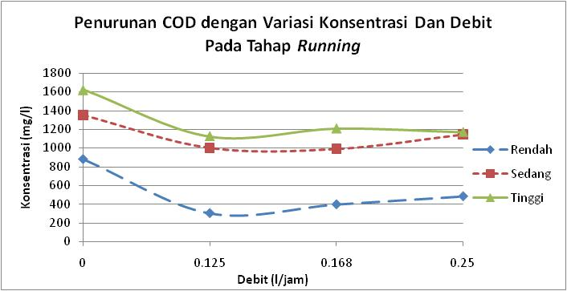

**Gambar 3.** Penurunan COD Dengan Variasi Debit dan Konsentrasi Pada Tahap *Running*

*Sumber :HasilAnalisis, 2012*

**Hasil Penurunan BOD5**

Pada reaktor konsentrasi rendah penurunan BOD5 terbesar terjadi pada reaktor R8dengan jumlah BOD5 efluen rata-rata sebesar 152 mg/l. Untuk reaktor konsentrasi sedang, penurunan terbesar BOD5 terjadi pada reaktor S8 dengan jumlah COD efluen rata-rata sebesar 306 mg/l. Penurunan BOD5 terbesar terjadi pada tanggal 17 Juni 2012 yaitu pada pengambilan sampel ke-6 pada tahap *running* dengan jumlah BOD5 efluen sebesar 256 mg/l. Untuk konsentrasi tinggi penurunan BOD5 terbesar terjadi pada reaktor T8 dengan rata- rata BOD5  dari proses penyisihan sebesar 520 mg/l, namun hasil ini tidak berbeda jauh dengan reaktor T6 dengan jumlah efluen sebesar 525 mg/l.

Untuk reaktor konsentrasi tinggi, penurunan terbesar terjadi pada pengambilan sampel hari pertama, karena pengambilan sampel hari selanjutnya terjadi penurunan nilai pH yang pada hari pertama berada pada nilai 6,44 menjadi sekitar 4,68-6,22 dan pengolahan anaerob bekerja efektif pada pH yang cenderung netral. Pada masing-masing variasi konsentrasi terjadi penurunan efisiensi, hal ini dipengaruhi perubahan pH yang menjadi asam, namun pada reaktor rendah dan sedang jika dilihat dari jumlah penyisihan BOD5 dari konsentrasi awal, lebih besar dari pada reaktor konsetrasi tinggi. data hasil uji BOD5 disajikan pada grafik dibawah ini:

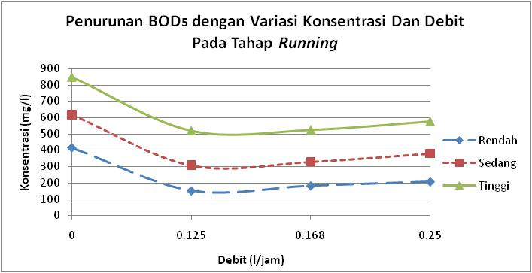

**Gambar 4.** Penurunan BOD5 Dengan Variasi Debit dan Konsentrasi Pada Tahap *Running*

*Sumber :Hasil Analisis, 2012*

**Hasil Penurunan TSS**

Pada reaktor konsentrasi rendah penurunan TSS terbesar terjadi pada reaktor R4 dan R6 dengan kualitas efluen sebesar 448 mg/l. Untuk reaktor konsentrasi sedang penurunan TSS terbesar terjadi pada reaktor S8 dengan kualitas TSS sebesar 633 mg/l. Untuk reaktor konsentrasi tinggi, dari ketiga reaktor penurunan TSS terbesar terjadi pada reaktor T4 dengan dengan efluen 370 mg/l. Berikut data hasil uji TSS disajikan pada gambar dibawah ini:

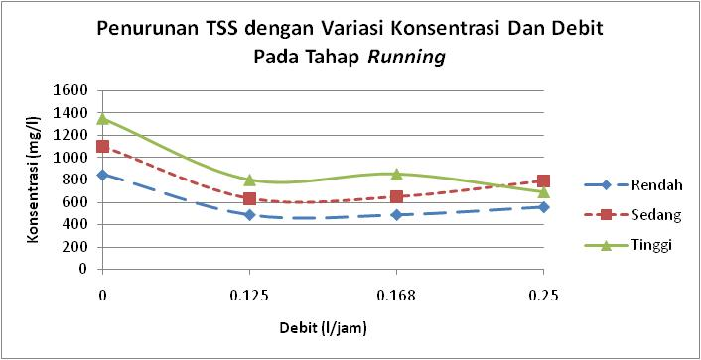

**Gambar 5.** Penurunan TSS

*Sumber :Hasil Analisis, 2012*

**Hasil Penurunan NO3-N**

Pada reaktor konsentrasi rendah penurunan NO3-N terbesar terjadi pada reaktor R4 dan R8 nitrat sebesar efluen 1 mg/l. Untuk konsentrasi sedang terjadi pada reaktor S6 dengan dengan efluen 6 mg/l. Pada reaktor konsentrasi tinggi terjadi dengan penyisihan terbesar pada reaktor T4 dengan effluen 8 mg/l. Dari ketiga jenis reaktor, pengolahan optimum terjadi pada reaktor R4 yaitu reaktor konsentrasi rendah dengan debit 0,25 L/Jam yaitu dengan nilai penyisihan nitrat terbesar..Berikut data disajikan pada gambar dibawah ini:

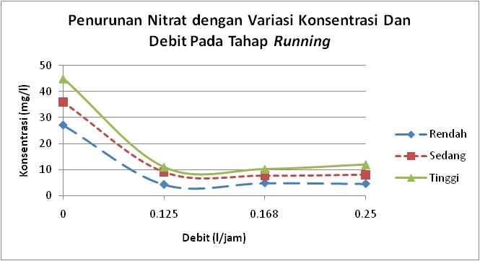

**Gambar 6.** Penurunan Nitrat

*Sumber :HasilAnalisis, 2012*

**HASIL DAN Pembahasan**

**Pengaruh Variasi Debit**

**Pengaruh Variasi Debit dalam Penurunan COD**

Berdasarkan hasil penelitian, nilai efisiensi reduksi COD semakin meningkat seiring dengan semakin lama waktu tinggal, dengan besar debit yang sama pada variasi konsentrasi sedang dan tinggi. Angka penurunan terbesar ditunjukkan pada debit 0,125 l/jam yaitu dengan waktu tinggal 8 jam. Hal ini sesuai dengan hasil penelitian Darmayanti (2002) yang menyatakan bahwa untuk perpanjangan waktu reaksi akan menghasilkan penyisihan organik yang lebih baik. Hal ini karena semakin rendah laju alir maka proses biodegradasi bahan-bahan organik yang terdapat di dalam limbah berlangsung baik, karena kontak antara mikroorganisme dengan limbah berlangsung cukup lama (Nugrahini, 2008). Hal serupa juga terjadi pada penelitian yang dilakukan Rina dkk (2011) efisiensi reduksi COD terlarut pada waktu retensi 5 hari lebih rendah daripada yang dihasilkan dengan waktu retensi 10 hari. Hal ini menunjukkan bahwa dampak penahanan atau retensi memberikan pengaruh terhadap kinerja UASB.

**Pengaruh Variasi Debit dalam Penurunan BOD5**

Penyisihan BOD paling optimum terjadi pada debit 0,125 L/Jam dengan waktu detensi 8 jam. Hasil ini menunjukkan bahwa harus cukup lama untuk proses metabolisme oleh bakteri anaerobik dalam reaktor pengurai (Sterritt dan Lester, 1988), hal ini ditandai dengan kualitas *effluent* yang paling baik. Namun Pada konsentrasi tinggi, penurunan maksimum terjadi pada debit 0,25 L/Jam ditandai dengan nilai efluen lebih baik dibanding dua reaktor lainnya dengan debit lebih kecil. Kecepatan aliran yang cukup tinggi memberikan keuntungan yaitu pencampuran antara biomassa dan substrat sehingga menjadi homogen, ketersediaan nutrien sebagai bahan makanan bagi bakteri cukup terpenuhi, sehingga aktifitas metabolisme bakteri pun meningkat dan proses degradasi limbah berlangsung lebih baik, karena produksi enzim juga meningkat. Enzim merupakan molekul yang mengandung protein yang menjadi katalis pada reaksi biokimia (Gerardi, 2003). Pada penelitian dinyatakan bahwa peningkatan kinerja reaktor UASB dalam mengolah limbah cair disebabkan oleh dua parameter yaitu sistem kecepatan aliran dan pemerataan influen (distribusi influen) pada seluruh penampang reaktor. Kecepatan aliran harus cukup tinggi untuk memberikan kontak yang baik antara substrat dan biomassa (Mahmoud, 2003)

**Pengaruh Variasi Debit dalam Penurunan TSS**

Dari hasil penelitian didapat bahwa variasi debit kurang berpengaruh dalam penyisihan TSS. Efisiensi penyisihan TSS mengalami fluktuasi yang besar, dimungkinkan karena pengadukan yang tidak merata, terjadinya penyumbatan pada lubang e*ffluent* oleh kaolin dan juga kaolin yang ikut menempel dengan pada bagian dalam yang ditunjukkan dengan penampakan reaktor yang berwarna putih dari kaolin Hal ini sesuai dengan penelitian Naidu, *et al.* (2005) akan terjadi peningkatan di *sludgebed*, dan semakin meningkat dari waktu ke waktu. Menurut penilitian yang dilakukan Aiyuk *et al.* (2010) bahwa akumulasi ini dapat mengelilingi sel aktif, yang berakibat terhambatnya transfer substrat, dan menghasilkan biogas dengan kualitas yang buruk.

Pada penelitian yang dilakukan Ahmad (1999) dikatakan bahwa laju alir umpan yang tinggi akan menyebabkan kecepatan alir (*velocity*) semakin meningkat sehingga laju alir tersebut dapat mempengaruhi turbulensi. Turbulensi cairan ini akan memperkecil daya lekat padatan biomassa sehingga akan mendorong padatan biomassa keluar dari sistem

**Pengaruh Variasi Debit dalam Penurunan NO3-N**

Hasil penelitian untuk penurunan Nitrat menunjukkan variasi debit kurang berpengaruh. Hal ini ditunjukkan dengan nilai efisiesi yang cukup besar pada tiap variasi debitnya dari konsentrasi awalnya. Variasi debit yang kurang berpengaruh pada penelitian ini disebabkan proses penyisihan nitrat cenderung dipengaruhi oleh kondisi pH. Menurut Woon (2007) mengatakan kondisi yang optimum berada pada kisaran pH 6,5 sampai 7,5. Efisiensi akan menurun jika kondisi pH berada dibawah maupun diatas kisaran tersebut, karena kegiatan atau kemampuan bakteri denitrifikasi berkurang. Pada penelitian ini pH terjaga pada rentang 6,01-7,22, walau sempat terjadi penurunan pH sampai pada angka 5 penurunan efisiensi tidak signifikan dan pada saat terjadi, konsentrasi nitrat sudah sangat kecil.

**Pengaruh Variasi Konsentrasi**

**Pengaruh Variasi Konsentrasi dalam Penurunan COD**

Hasil penelitian menunjukkan bahwa penurunan COD maksimum terjadi pada konsentrasi rendah. Menurut Husin (2008) peningkatan konsentrasi COD akan menurunkan efisiensi penyisihan COD. Hal ini dikarenakan semakin tinggi konsentrasi COD dalam umpan (influen), semakin besar jumlah substrat yang terkandung dalam limbah cair, dengan demikian beban organik yang harus diuraikan oleh mikroba juga semakin besar. Pada penelitian lain disebutkan tingkat efisiensi COD menurun bila tingkat pembebanan hidrolik dan organik meningkat (Sibel aslan dan Nusret Sekerdag, 2008). Hal ini diduga karena semakin terbatasnya jumlah miroorganisme pengurai aktif, dengan demikian kemampuan mendegradasi substrat pun semakin terbatas. Hal serupa juga terjadi pada penelitian yang dilakukan Syafila dkk (2003) menggunakan bioreaktor *upflow* hibrid anaerob yang merupakan penggabungan antara sistem pertumbuhan tersuspensi dan pertumbuhan terlekat, bahwa penyisihan COD untuk 4 variasi konsentrasi 10.000, 20.000, 30.000 dan 40.000 mg/L adalah 55%, 17%, 14% dan 9%. Efisiensi terbesar terjadi pada konsentrasi rendah, perbedaan terletak pada jenis dan volume reaktor. Menurut Gerardi (2003) karena kuantitas limbah organik yang relatif besar yang terdapat pada proses pengolahan anaerobik, aktifitas bakteri dan faktor operasional yang mempengaruhi aktifitas bakteri sangat kritis. Fenomena ini diperkuat dengan nilai pH pada konsentrasi rendah yang cenderung netral, sedangkan pada konsentrasi sedangdan tinggi pH sempat mengalami fluktuasi dan cenderung asam.

**Pengaruh Variasi Konsentrasi dalam Penurunan BOD5**

Reduksi BOD optimum dicapai pada konsentrasi rendah (415 mg/L BOD), semakin besar konsentrasi penurunan BOD semakin kecil. Berbeda dengan penelitian yang dilakukan oleh (Shanmugam dan Akunna, 2008) yang menyatakan bahwa reaktor UASB mempunyai kemampuan mengolah air limbah dengan beban organik tinggi. Hal ini terjadi karena banyak zat organik yang sulit dioksidasi dan beberapa zat organik dapat menjadi inhibitor terhadap proses pengolahan BOD, sebab menurut Tchobanoglous *et al.*, (2003) zat organik tertentu dapat menjadi racun bagi mikroorganisme yang digunakan dalam tes BOD.

Selain itu nilai pH terhadap proses degradasi material organik memberikan pengaruh yang sangat berarti, hal ini ditunjukkan dengan sempat menurunnya angka pH ke kisaran 4,6-6,8, sebab pH mempengaruhi pertumbuhan bakteri metanogen yang merupakan faktor penting pada pengolahan anaerob, sesuai dengan pernyataan Smith dan Hungate (1958) menjelaskan bahwa nilai pH berpengaruh pada kinerja bakteri yang spesifik pada suatu pH. Keseimbangan antara beberapa populasi mikroba harus dijaga. Tahap hidrolisis dan fermentasi memiliki organisme yang paling kuat. Mereka berekasi dengan cepat terhadap ketersediaan makanan yang juga meningkat. Dengan demikian akan meningkatkan jumlah produk mereka. Konsentrasi volatil asam lemak (*volatile fatty acid*) meningkat dengan cepat. Kondisi ini terjadi pada reaktor konsentrasi sedang dan tinggi yang mengalami penurunan pH pada kisaran 4,6-6,8, sehingga pada reaktor konsentrasi rendah hasil yang dicapai lebih baik.

**Pengaruh Variasi Konsentrasi dalam Penurunan TSS**

Kondisi maksimum penyisihan TSS dicapai pada konsentrasi tinggi yaitu pada konsentrasi 1.350 mg/L TSS jika dilihat dari besarnya TSS yang tersisihkan, maka penyisihan terbesar juga terjadi pada konsentrasi 1.350 mg/L sebesar 980 mg/L. Peningkatan efisiensi reduksi TSS dapat dihubungkan dengan ketersediaan nutrien sebagai bahan makanan bagi bakteri cukup terpenuhi, sehingga aktifitas metabolisme bakteri pun meningkat dan proses degradasi limbah dapat berlangsung lebih baik

Namun proses penyisihan TSS mengalami fluktuasi yang besar, dimungkinkan karena pengaruh proses pengadukan yang tidak merata, terjadinya penyumbatan pada lubang e*ffluent* oleh kaolin, dan juga kaolin yang ikut menempel di bagian dalam reaktor. Hal ini sesuai dengan penelitian Naidu *et al.* (2005) akan terjadi peningkatan di *sludge bed*, dan semakin meningkat dari waktu ke waktu yang ditunjukkan dengan penampakan reaktor yang berwarna putih dari kaolin. Pada penelitian lain disebutkan untuk mengolah limbah domestik, padatan yang sulit didegradasi yang terkandung dalam *influent* akan meningkatkan jumlah lumpur pada *sludge bed* (Aiyuk, 2010)

Hal ini juga diperkuat oleh Aiyuk *et al.* (2010) berdasarkan hasil penelitiannya bahwa akumulasi ini dapat mengelilingi sel aktif, yang berakibat terhambatnya transfer substrat, dan menghasilkan biogas dengan kualitas yang buruk. Zat tersuspensi dan koloid pada air limbah berdampak buruk pada kinerja reaktor UASB, mencegah sistem beroperasi pada tingkat beban organik yang tinggi dan dapat menyebabkan rusaknya aktivitas mikroba dan biomassa aktif akan terbawa keluar (Chan, 2009).

**Pengaruh Variasi Konsentrasi dalam Penurunan NO3-N**

Penurunan nitrat tertinggi terjadi pada konsentrasi 27 mg/L. Nitrat merupakan salah satu faktor penting dalam proses denitrifikasi karena nitrat dimanfaatkan sebagai penerima elektron oleh bakteri, maka laju pertumbuhan bakteri denitrifikasi tergantung pada konsentrasi nitrat. Konsentrasi nitrat yang terlalu tinggi pada air limbah dapat menyebabkan *shock loading* pada bakteri denitrifikasi karena tidak mampu menahan beban nitrat yang terlalu besar. Selain itu proses denitrifikasi juga dipengaruhi oleh keadaan pH pada proses pengolahan air limbah. Kondisi pH pada konsentrasi 45 mg/L cenderung asam berkisar antara 4,6-6,8 dan kualitas efluen pada konsentrasi tersebut cenderung rendah. Hal ini sesuai dengan (Woon, 2007) yang menyatakan kondisi optimum berada pada kisaran pH 6,5-7,5. Efisiensi akan menurun jika kondisi pH berada di bawah maupun diatas kisaran tersebut.

Dalam keadaan tanpa oksigen, maka kegunaan dari oksigen sebagai penerima elektron pada proses respirasi terhambat. Menurut Salmah (2004) dalam keadaan seperti ini, NO3-N berperan penting sebagai penerima elektron terakhir demi keberlangsungan proses respirasi dalam sel bakteri Dalam denitrifikasi biologi, tujuan utamanya adalah untuk mengurangi NO3 secara biologis. Dengan demikian, parameter yang penting untuk proses denitrifikasi adalah jumlah (*biodegradable soluble* COD) atau BOD yang diperlukan untuk memberikan jumlah yang cukup sebagai donor elektron untuk NO3. Hal ini dapat disimpulkan bahwa terdapat pengaruh variasi konsentrasi dalam penuran NO3-N.

**Hubungan antara Variasi Konsentrasi dan Debit terhadap Penurunan BOD, COD, TSS dan N-NO3**

Berdasarkan hasil dari analisis data kuantitatif dan kualitatif menggunakan uji anova, penurunan BOD, COD, TSS dan nitrat karena konsentrasi tidak tergantung pada debit dan penurunan BOD, COD, TSS dan nitrat karena debit tidak tergantung pada konsentrasi. Debit yang tinggi berarti membawa nutrien yang lebih besar, namun dengan nutrien yang lebih besar tidak selalu menghasilkan kemampuan penurunan yang besar pula.

Hal ini terjadi karena menurut Smith dan Hungate (1958) keseimbangan antara beberapa populasi mikroba harus dijaga. Tahap hidrolisis dan fermentasi memiliki organisme yang paling kuat. Mereka berekasi dengan cepat terhadap ketersediaan makanan yang juga meningkat. Dengan demikian akan meningkatkan jumlah produk mereka. Konsentrasi volatil asam lemak (*volatile fatty acid*) meningkat dengan cepat. Asam lemak yang tinggi dapat menhambat pertumbuhan bakteri metanogen. Pada proses anaerob pH harus dijaga tetap pada keadaan netral.

Dari hasil penelitian juga dapat disimpulkan bahwa, percepatan laju alir ke dalam reaktor, memberikan dua efek yang berbeda. Dengan laju alir yang tinggi, proses homogenitas antara bakteri dan makanannya, yaitu air limbah yang akan diolah, berlangsung baik dan cepat begitu pula proses pengolahan yang terjadi hal serupa dikemukan oleh Mahmoud (2003) dalam penelitiannya. Di lain hal, laju alir yang tinggi membuat proses kelekatan antara biomasa dan nutrien berkurang, sehingga memumgkinkan banyak nutrien yang terbawa keluar (Husin, 2008).

**Kesimpulan**

Hasil penelitian ini menunjukkan bahwa:

1. Hasil pengolahan air limbah *artificial* campuran menggunakan reaktor UASB pada penelitian ini belum memenuhi baku mutu yang dipersyaratkan sesuai dengan Kepmen LH No. 112 Tahun 2003 dengan kualitas *effluent* untuk COD berkisar 270-923 mg/l, untuk BOD berkisar 102-411 mg/l untuk TSS berkisar 240-370 mg/l dan untuk nitrat berkisar 4-12 mg/l telah memenuhi Perda Jateng No. 10 Tahun 2004 .
2. Pengaruh variasi debit dan konsentrasi pada pengolahan limbah artificial campuran (g*rey water* dan *black water*)menggunakan UASB, yaitu :
3. Semakin kecil debit maka penurunan BOD, COD, TSS, dan nitrat akan semakin meningkat.
4. Semakin tinggi konsentrasi air limbah, maka penurunan BOD, COD, TSS, dan nitrat semakin menurun.
5. Semakin kecil debit dan konsentrasi, maka penurunan BOD, COD, TSS dan nitrat semakin meningkat.

**DAFTAR PUSTAKA**

Ahmad, A., T. Setiadi, M. Syafiladan O.B. Liang. 1999. *Bioreaktor Berpenyekat Anaerob untuk Pengolahan Limbah Industri yang Mengandung Minyak dan Lemak: Pengaruh Pembebanan Organik Terhadap Kinerja Bioreaktor.* Prosiding Seminar NasionalTeknik Kimia Soehadi Reksowardojo 1999, TK-ITB, Bandung,19-20 Oktober .

Aiyuk, Sunny, P. Odonkor, N, Theko, *A. van Deel, W. Verstraete. 2010. Technical Problems Ensuing From UASB Reactor Application in Domestic Wastewater Treatment without Pre-Treatment.* International Journal of Environmental Science and Development.

Aris, Lutfi. 2006. *Kontribusi Limbah cair domestic penduduk disekitar sunagi TUK terhadap kualitas air sungai kali garang serta upaya penangannya.* Universitas Diponegoro : Semarang.

Azwar, Azrul (1995). Menjaga Mutu Pelayanan Kesehatan. Jakarta :Pustaka Sinar Harapan

Brock, T.D. & M.T. Madigan, 1991*. Biology of Microrganisms*, Sixth Edition,Prentice Hall International Inc., London.

Chan, Yi jing, Mei Fong Chong, Chung Lim Law, .G. Hassell. 2009. *A review on anaerobic an aerobic of industrial and municipial wastewater.* School of Chemical environmental Engineering : Malaysia

Darmayanti, L., 2002. *Kinetika Pengolahan Air Buangan Rumah Potong Hewan pada Sequenching Batch Reactor Aerob dengan Parameter Rasio Waktu Pengisian terhadap Waktu Reaksi*. Tesis Magister. Bandung: Departemen Teknik Lingkungan ITB.

Gerardi, Michael H. 2003. *The Microbiology of Anaerobic Digester*.Wiley Interscience : Canada

Husin, Amir.2008. *Pengolahan Limbah Cair Industri Tahu dengan Biofiltrasi Anaerob Dalam Reaktor FIXED-BED*. USU ; Sumatera Utara

Herald, Denny. 2010. *Pengaruh Variasi Rasio Waktu Reaksi terhadap Waktu Stabilisasi pada Penyisihan Senyawa Organik dari Air Buangan Pabrik Minyak Kelapa Sawdengan Sequencing Batch Reactor Aerob*. Universitas Andalas : Sumatera Barat

Mahmoud, N., Amarneh, M.N., AI-Sa’ed, R., Zeeman, G., Gijzen, H., Lettinga, G., 2003. *Sewage characteristics as a tool for the application of anaerobic treatment in Palestine*. Environment. Pollut. 126, 115–122.

Metcalf and Eddy.2003.*Wastewater Engineering: Treatment and Reuse*.New York: McGraw-Hill.

Naidu, K. K. Prasad, N. C. Rao, S. V. Mohan, A. Jetty and P. N. (2005) Sarma, *Anaerobic treatment of wastewater with high suspended solids from a bulk drug industry using fixed film reactor (AFFR*), Biores. Technol. Vol 96, pp. 87-93.

Nugrahini, P., 2008, *Penentuan Parameter Kinetika Proses Anaerobik Campuran Limbah Cair Industri Menggunakan Reaktor UASB*, Seminar Nasional Sains danTeknologi-II, Universitas Lampung.

Rahmi, Nur S,Winarti P. 2009*. Pengolahan Limbah Cair Domestik Menggunakan Lumpur Aktif Proses Anaerob*.Undip : Semarang

Rina. S. Soetopo, Sri Purwati, Yusup Setiawan, Krisna Adhytia.W. 2011. *Efektivitas proses kontinyu digestasi anaerobik dua tahap pada pengolahan lumpur biologi industri kertas.* Jurnal riset industri Vol V No.2

Salmah, 2004.*Proses Nitrifikasi dan Denitrifikasi Dalam Pengolahan Limbah*. USU : Sumatera Utara

Shanmugam, A. S., Akunna, J. C., 2008. *Comparing the performance of UASB and* *GRABBR treating low strength* *wastewaters,* Water Science & Technology—WST, 58.1, 2008.

Sibel Aslan, Nusret Sekerdag. 2008. *The performance of UASB reactors treating high-strength wastewaters*

Smith PH, Hungate RE*.*1958 *Isolation and characterization of Methanobacterium ruminantium n. sp. J Bacteriol.*

Sterritt, R. M dan Lester J. N, 1988. *Microbiology for Environmental and Public . Health Engineers*. E & F. N. Spon Ltd : London.

Syafila, Mindriany, Asis HD, Marisa H.2003. *Kinerja Bioreaktor Hibrid Anaerob dengan Media Batu untuk Pengolahan Air Buangan yang Mengandung Molase*. PROC ITB Science and Tech : Bandung

Tchobanoglous, George and Franklin L. Burton.2003.*Wastewater Engineering Treatment Disposal Reuse*. 4th ed. McGraw-Hill Book Co :Amerika

[Tomo, HendroSatsetijo](http://pustaka2.ristek.go.id/katalog/index.php/searchkatalog/byGroup/author/126434). 1997. Pengolahan Limbah Cair Minyak Kelapa Sawit Dengan Sistem Anaerobik-aerobik. PD II-UMU

Wendland, Claudia. 2008. *Anerobic Digestion of Black water and Kitchen Refuse*. Institutfür Abwasserwirtschaft und Gewässerschutz. Hamburg.

Woon B. H. 2007. *Removal of Nitrate Nitrogen in Conventional Wastewater Treatment Plants*. Thesis, Civil Engineering, Universiti Teknologi Malaysia.